CHWALMY SIĘ! DOBRE PRAKTYKI EDUKACYJNE.

WPROWADZENIE:
Polska szkoła stała się w ostatnich latach wdzięcznym chłopcem do bicia. Pragniemy zmienić ten obraz, zacząć mówić o edukacji dobrze, chwaląc się swoimi osiągnięciami oraz dobrymi praktykami. Gorąco wierzymy, że zmiana sposobu postrzegania szkoły jest możliwa, a zawód nauczyciela ma pełne szanse stać się w przyszłości atrakcyjną i prestiżową opcją, chętnie wybieraną przez zdolnych młodych ludzi…

TREŚĆ ZASADNICZA:
Chwalmy się! Dobre praktyki edukacyjne w Krakowie to cykl spotkań, prowadzonych wspólnie z krakowskim Kuratorium Oświaty (które otoczyło przedsięwzięcie Honorowym Patronatem Małopolskiego Kuratora Oświaty), przy wsparciu Wydziału Edukacji Urzędu Miasta Krakowa oraz Departamentu Edukacji Urzędu Marszałkowskiego Województwa Małopolskiego. Nauczyciele, dyrektorzy szkół, uczniowie oraz inne osoby związane z edukacją będą miały okazję do podzielenia się wiedzą i doświadczeniem (to bardzo ważne!) z chętnymi – innymi nauczycielami, uczniami, dyrektorami szkół, edukatorami. Przewidywane tematy w kolejnych modułach: ocenianie w szkole; prawa ucznia / prawa człowieka / godność; kryzys klimatyczny. Idea spotkania opiera się na dwóch fundamentalnych założeniach – przestajemy narzekać na polską szkołę, a zaczynamy mówić głośno, co dobrego zrobiliśmy lub możemy zrobić. No i przede wszystkim rozmawiamy ze sobą, słuchając się uważnie i życzliwie.
Najbliższe spotkanie już 9 listopada w sali MOS-u (ul. Rajska 12). Zajmiemy się ocenianiem w szkole. Ukoronowaniem dyskusji będzie wystąpienie Małopolskiej Kurator Oświaty, p. dr Gabrieli Olszowskiej.
Więcej na temat przedsięwzięcia: https://teatrwkrakowie.pl/spektakl/chwalmy-sie-dobre-praktyki-edukacyjne
Na ewentualne pytania chętnie odpowie Wojciech Rzehak, kierownik działu edukacji w Teatrze im. J. Słowackiego w Krakowie: rzehak@teatrwkrakowie.pl
Kolejne terminy: 8 II 2025, 29 III 2025.

ZAŁĄCZNIK:
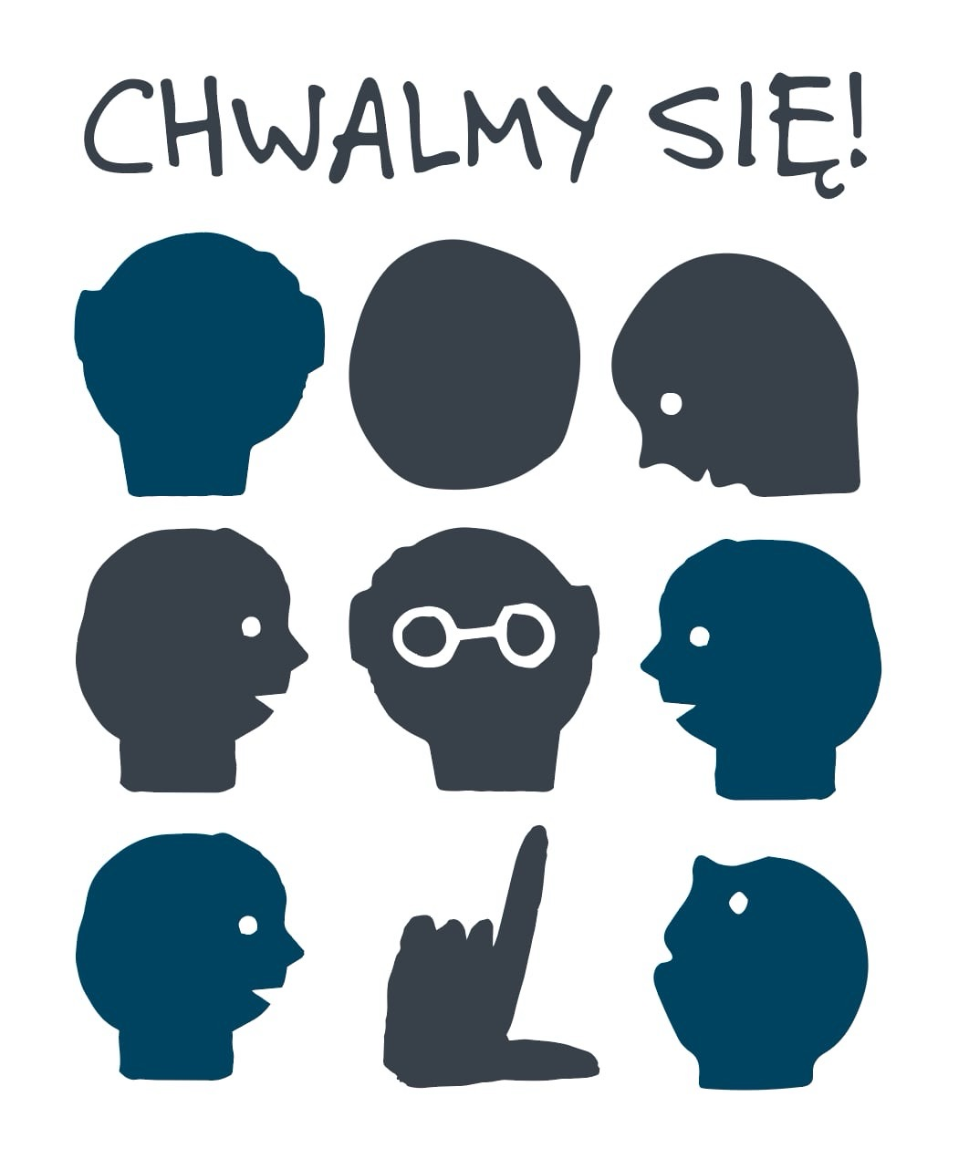

Wojciech Rzehak
Kierownik Działu Edukacji
Teatru im. J. Słowackiego w Krakowie

